20.10.2021 |  | № 0125/01-07
Об утверждении предмета охраны объекта культурного наследия регионального значения «Дом жилой», кон. ХIХ в.
(г. Томск, ул. Горького Максима, 8)

В соответствии со статьями 9.2, 33 Федерального закона от 25.06.2002
№ 73-ФЗ «Об объектах культурного наследия (памятниках истории и культуры) народов Российской Федерации», подпунктом е) пункта 4) части 2 статьи 5 Закона Томской области от 06.09.2016 № 98-ОЗ «Об объектах культурного наследия (памятниках истории и культуры) Томской области», приказом Министерства культуры Российской Федерации от 13.01.2016 № 28 «Об утверждении Порядка определения предмета охраны объекта культурного наследия, включенного в единый государственный реестр объектов культурного наследия (памятников истории и культуры) народов Российской Федерации в соответствии со статьей 64 Федерального закона от 25 июня 2002 г. № 73-ФЗ «Об объектах культурного наследия (памятниках истории и культуры) народов Российской Федерации»; подпунктом г) пункта 8) части 9 главы 2 Положения о Комитете по охране объектов культурного наследия Томской области, утвержденного постановлением Губернатора Томской области от 29.04.2016 № 37,
ПРИКАЗЫВАЮ:
- Утвердить предмет охраны объекта культурного наследия регионального значения «Дом жилой», кон. ХIХ в., расположенного по адресу (местонахождение): Томская область, г. Томск, Горького Максима улица, 8, согласно приложению к настоящему приказу.
- Контроль за исполнением настоящего приказа возложить на председателя Комитета по охране объектов культурного наследия Томской области.

Председатель Комитета |  | Е.В.Перетягина

 | Приложение утверждено приказом Комитета по охране объектов культурного наследия Томской области
 | от | 20.10.2021 | № | 0125/01-07

Предмет охраны объекта культурного наследия регионального значения
«Дом жилой», кон. ХIХ в., по адресу: Томская область, г. Томск,
Горького Максима улица, 8

- Градостроительные характеристики:
  - Расположение здания в среде двухэтажной деревянной застройки кон. XIX в. исторического района «Татарская слобода» в строчке застройки квартала главным западным фасадом по красной линии улицы Максима Горького. Формирует строчку застройки улицы.
  - Здание входит в состав исторической усадьбы кон. XIX – нач. ХХ вв. и является главным зданием в структуре домовладения (жилой дом).
  - Габаритные размеры здания и его силуэт на дату строительства кон. XIX– нач. ХХ вв.
  - Беспрепятственное визуальное восприятие объекта в сложившейся исторической застройке. Секторы и направления видовых раскрытий здания при его восприятии с ул. Горького Максима и с дворовой территории усадьбы.
  - Исторический вид ограждения территории усадьбы и вид ворот (устанавливается по результатам реставрационных исследований).
- Объемно-пространственная композиция здания на дату строительства кон. XIX – нач. ХХ вв. Дом двухэтажный деревянный на кирпичном цоколе с подвалом. Форма плана основного объема Г-образная (с ризалитом по южному фасаду), по северному фасаду усложнена 2-х этажной пристройкой (прирубом) лестничного блока с отметкой карниза ниже уровня карниза основного объема. Высотные отметки по венчающему карнизу всех объемов здания (отметка карниза пристройки устанавливается по результатам реставрационных исследований).
- Крыша на дату сохранившихся элементов, ее конфигурация (вальмовая), габаритные размеры и высотные отметки по коньку. Характер кровельного покрытия листовой металл с фальцовкой и окраской. Слуховое окно под двухскатной крышей с профильным карнизом, расположенное со стороны восточного фасада. Кирпичные дымовые трубы. Местоположение и исторический вид водосточных труб (устанавливается по результатам реставрационных исследований).
- Композиция и архитектурно-художественное оформление фасадов здания на дату строительства кон. XIX – нач. ХХ вв.:
  - Главный западный фасад решен по основному объему в 3 оси оконных проемов, по пристройке – 1 ось проемов. Боковой южный фасад решен в 7 осей оконных проемов с асимметричным расположением ризалита (в 2 оси окон) в правой части фасада. Дворовый западный фасад решен в 3 оси проемов (проем 2-го этажа центральной части фасада – заложенная балконная дверь). Боковой северный фасад решен по основному объему в 4 оси проемов с асимметричным расположением в правой части фасада выступающей пристройки лестничного блока с «глухим» фасадом. Исторические композиционные акценты западного и восточного фасадов (устанавливаются по результатам реставрационных исследований).
  - Местоположение, форма и габариты основных входов: уличный вход – прямоугольный проем для двустворчатой двери, расположенный на главном фасаде по оси пристройки. Дворовые входы – прямоугольные проемы (в т.ч. с остекленной фрамугой), расположенные со стороны дворовых северного и восточного фасадов.
  - Местоположение, размеры, форма оконных проемов: оконные проемы разных типоразмеров, в уровне первого этажа – лучковые, в уровне второго этажа – прямоугольные, в уровне подвала – небольшие лучковые.
  - Декоративное оформление фасадов с применением деревянного резного декора (включая технику исполнения резьбы): венчающий карниз профильный большого выноса с резным подзором и широким фризом и их декор (профильные бруски, резные пояса, «сухарики», «свесы с кистями», резные кронштейны, вставки из накладного декора растительного орнамента, прямоугольные призматические детали). Лопатки, закрывающие места врубок бревен и их декор (обрамление из профильных реек, горизонтальные профильные карнизы, накладные прямоугольные филенки и призматические детали (в т.ч. с окантовкой), накладной декор тонкого рисунка из полукруглого в сечении канта, накладной декор из пропильной резьбы геометрического орнамента). Наличники окон главного фасада и окон второго этажа боковых фасадов и их декор (профильный карниз, навершие из ажурной пропильной резьбы, боковины с массивной нижней частью и резным декором (гутты, каннелюры, пояски), подоконный профильный карниз с декором из пропильной резьбы, свесы боковин с резным декором). Наличники окон первого этажа южного фасада и наличник окна 2-го этажа северного фасада и их декор (профильный карниз, «глухое» фигурное навершие с профильным обрамлением, накладная резьба на лобовой доске тонкого рисунка растительного орнамента, резной декор на торцах боковин, подоконная доска с обрамлением профильным кантом и реечным декором в виде ромба). Исторический вид ставней окон 1-го этажа и вид кирпичного цоколя (устанавливается по результатам реставрационных исследований).
- Виды отделки фасадной поверхности здания на дату строительства кон. XIX – нач. ХХ вв.: бревенчатые стены сруба основного объема и пристройки лестничного блока без окраски, элементы фасадного декора (карниз, наличники окон, оконные и дверные заполнения) с окрашенной поверхностью. Исторический вид цоколя с металлическим фартуком и вид отделки утраченных элементов фасадов (устанавливается по результатам реставрационных исследований).
- Колористическое решение фасадов здания на дату строительства кон. XIX – нач. ХХ вв., (устанавливается по результатам реставрационных исследований).
- Заполнения дверных и оконных проемов на дату сохранившихся элементов, их материал (дерево), форма (прямоугольные и лучковые) и характер оформления. Оконные коробки деревянные с профильным подоконником и профильным обрамлением проемов, рисунок переплета оконных рам. Внутренние двери – деревянные филенчатые одно-, двупольные с дверной коробкой и профильным обрамлением проема. Скобяная оконная и дверная фурнитура (железо, латунь). Наружные двери дворовых входов (с коробками): однопольные с накладными филенками, дощатые на шпонках с фрамугой. Исторический вид наружных дверей главного фасада (устанавливается по результатам реставрационных исследований).
- Пространственно-планировочная структура интерьеров здания в габаритах капитальных несущих конструкций стен и перекрытий на дату строительства кон. XIX – нач. ХХ вв., включая местоположение и габариты дверных проемов всех помещений здания.
- Конструктивные элементы здания на дату строительства кон. XIX – нач. ХХ вв.: фундаменты из бутового камня, стены подвала кирпичные, стены основного объема из бревен, рубленных в «лапу», перекрытия плоские по деревянным балкам, стены пристройки из бревен.
- Лестницы на дату сохранившихся элементов, их местоположение (в восточной части основного объема и в пристройке северного фасада), материал (дерево), конструкция (на тетевах с врезными ступенями), конфигурация маршей, форма ступеней (с валиком), ограждение.
- Архитектурно-художественное оформление интерьеров на дату сохранившихся элементов декоративного оформления. Профильные потолочно-стеновые штукатурные тяги, техника выполнения тяг, рисунок и профиль сечения, элементы декора (простые, с элементами декора в стиле модерн, с декоративными лепными элементами в угловых частях потолка). Декоративное деревянное обрамление крупного арочного проема. Обшивка стен лестничного блока из профильных досок. Покрытие пола – из широких деревянных плах с окраской.
- Инженерно-техническое оборудование здания на дату сохранившихся элементов. Система вентиляции конструкций (продухи на фасадах). Печи (при условии подтверждения их соответствия ценному историческому периоду).

Приложение
к предмету охраны объекта культурного наследия регионального значения «Дом жилой», кон. ХIХ в., по адресу: Томская область, г. Томск, Горького Максима улица, 8
Фотографические изображения объекта культурного наследия регионального значения «Дом жилой», кон. ХIХ в., расположенного по адресу: Томская область,
г. Томск, Горького Максима улица, 8
Автор снимков: начальник отдела научного учета ОКН (памятников истории и культуры)
ОГАУК «Центр по охране памятников» Яблонская М.А., дата съемки: 04.10.2021 г.
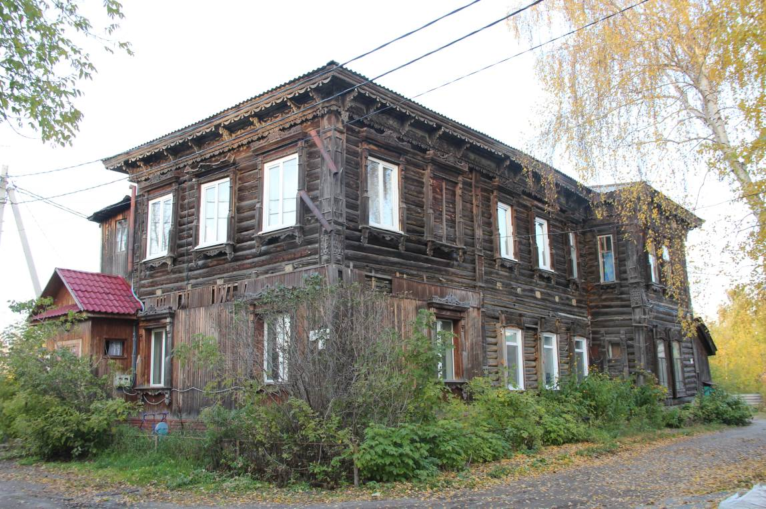
Видовая точка № 1. Общий вид дома с улицы М.Горького

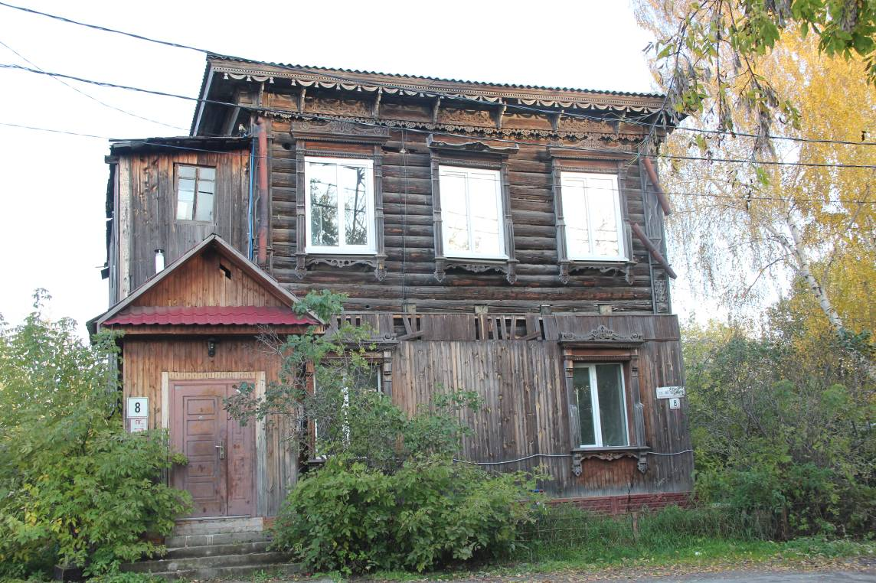
Видовая точка № 2. Главный западный фасад
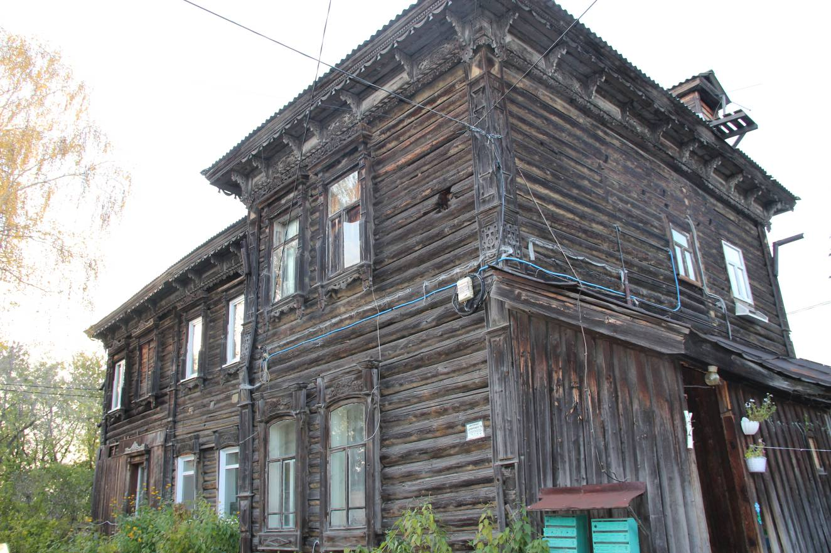
Видовая точка № 3.
Общий вид дома с юго-восточной стороны, с территории двора
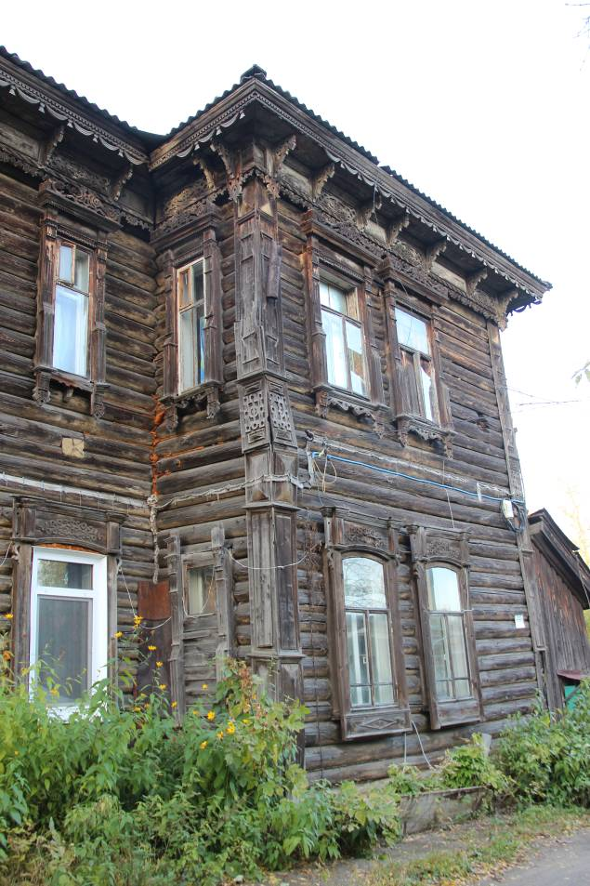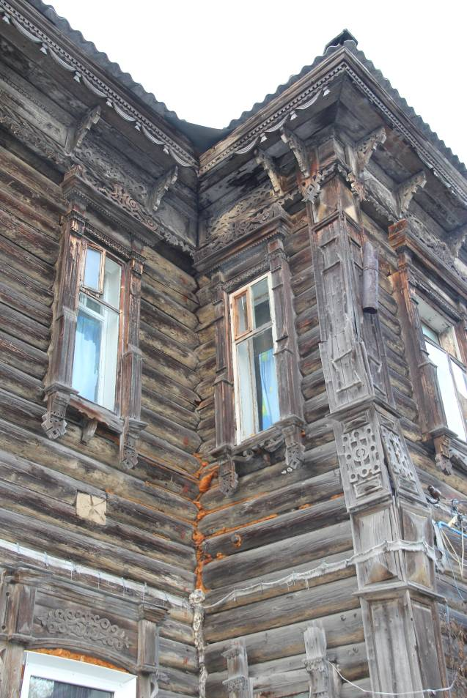
Видовая точка № 4.  Фрагмент дворового (южного) фасада | Видовая точка № 5.  Оконные проемы

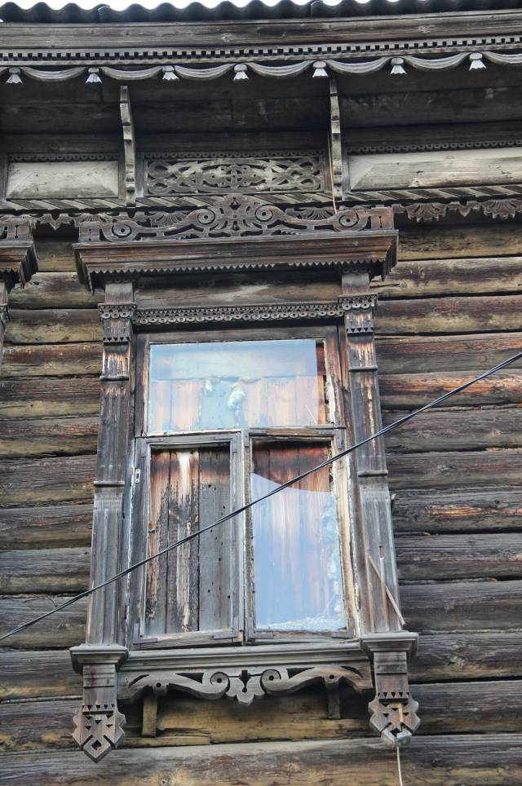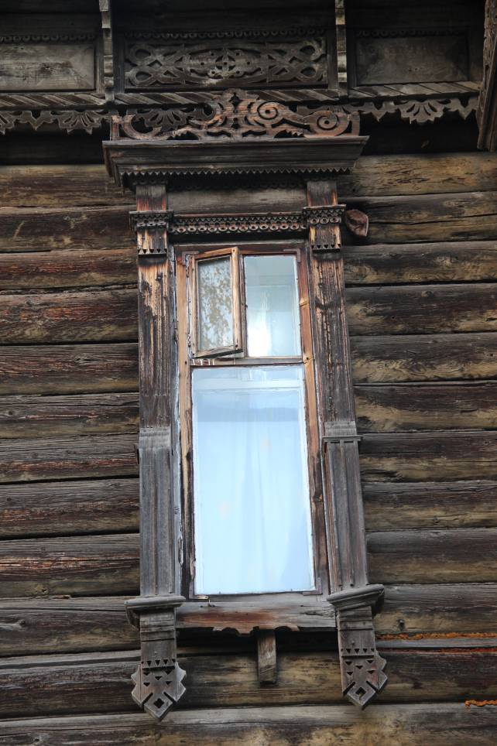
Видовая точка № 6.  Окно 2-го этажа южного фасада  с наличником | Видовая точка № 7.  Окно 2-го этажа южного фасада  с наличником

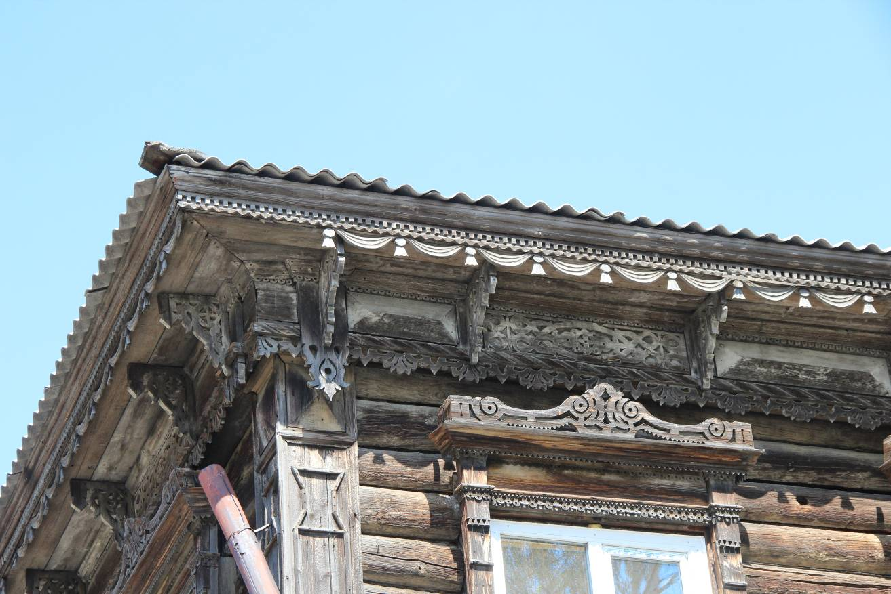
Видовая точка № 8.
Фрагмент декоративного оформления венчающего карниза (Лырова Е.В., 16.05.2019 г.)
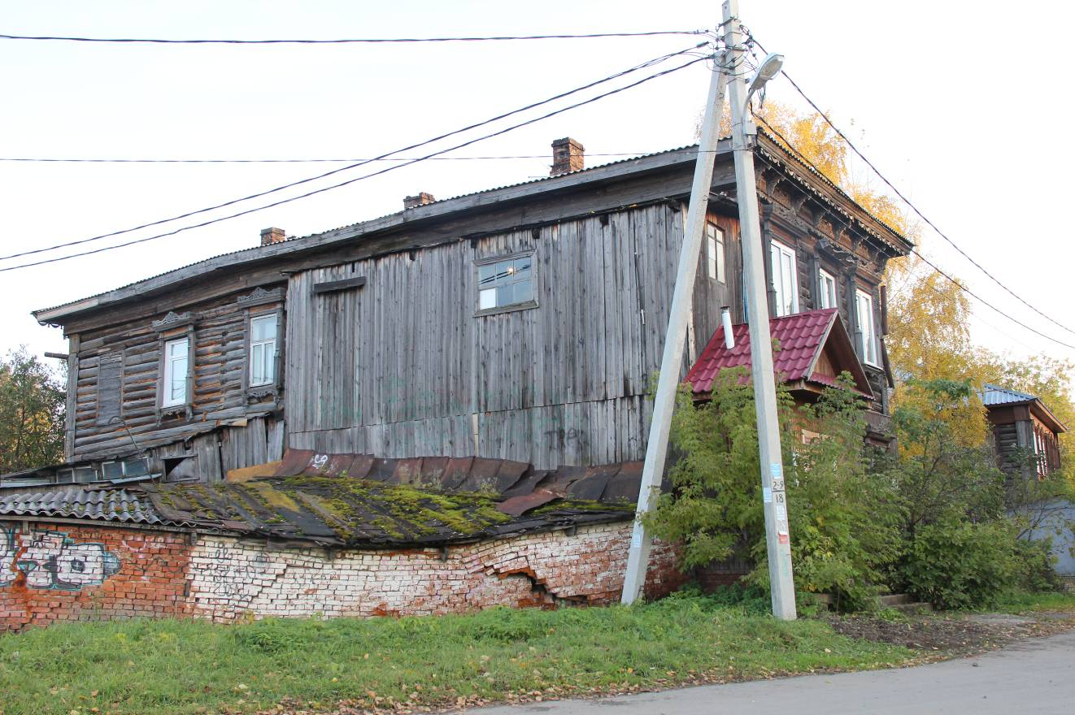
Видовая точка № 9.
Общий вид дома с северо-западной стороны
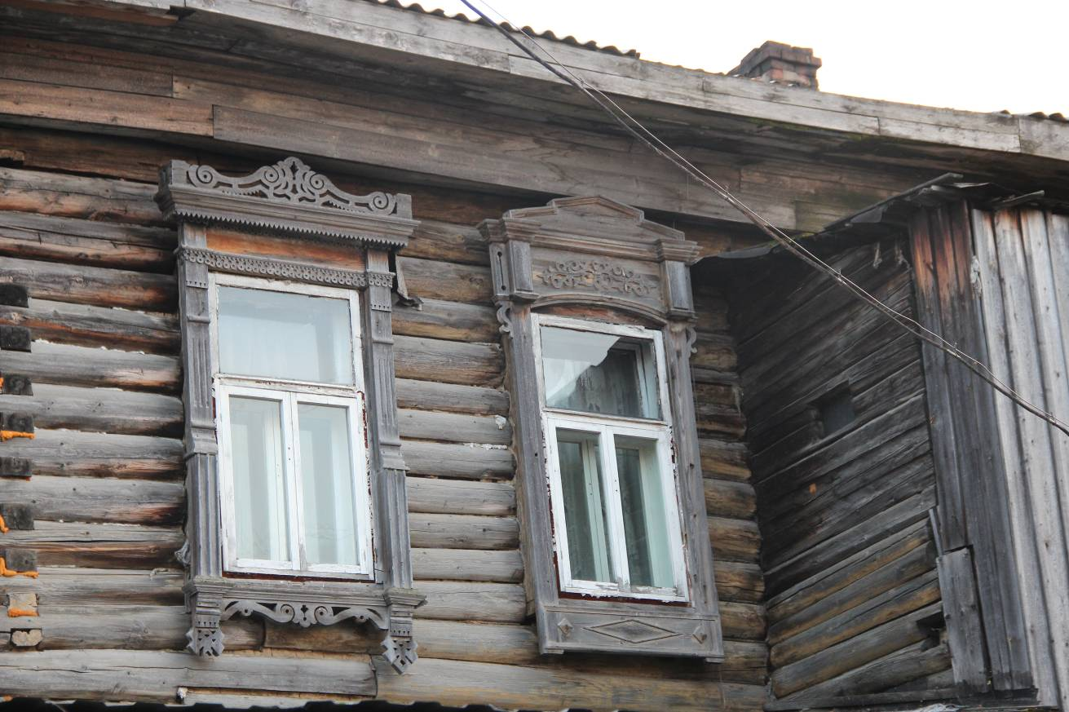
Видовая точка № 10.
Фрагмент северного фасада, окна 2-го этажа с наличниками (крайний правый наличник перенесен
с проема 1-го этажа), бревенчатая пристройка лестничного блока
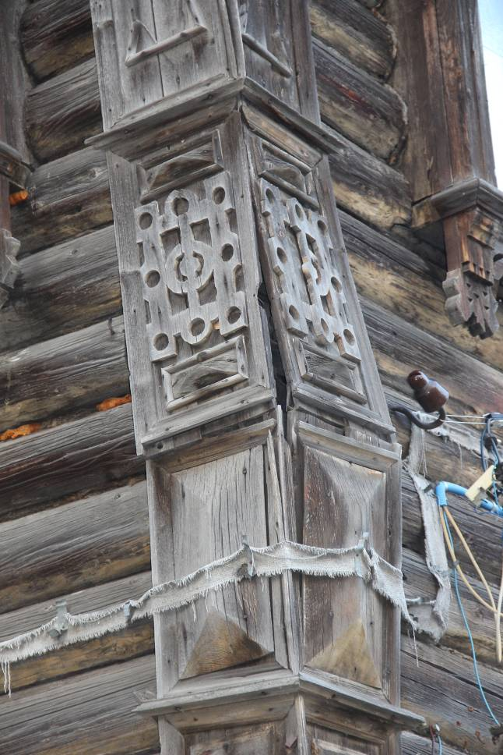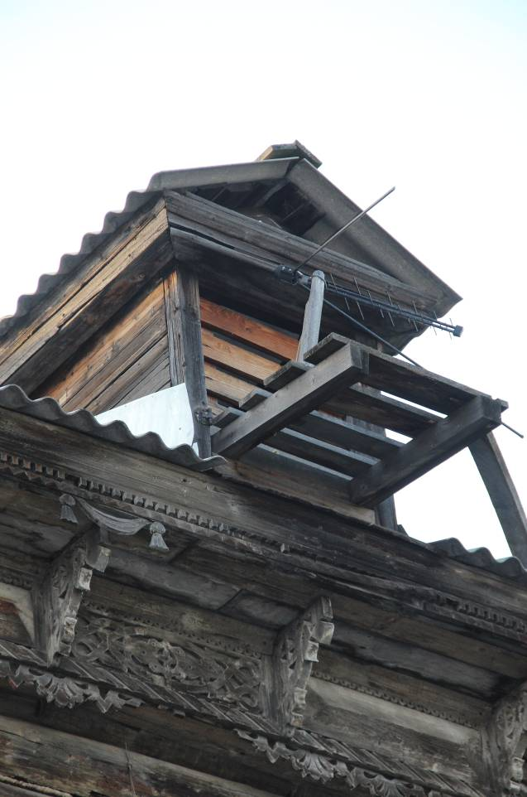
Видовая точка № 11.  Фрагмент декора угловой пилястры  южного фасада | Видовая точка № 12.  Слуховое окно со стороны восточного фасада

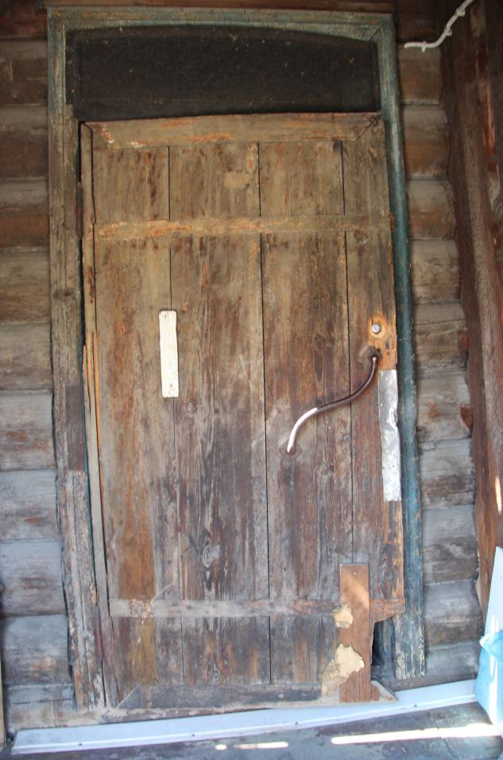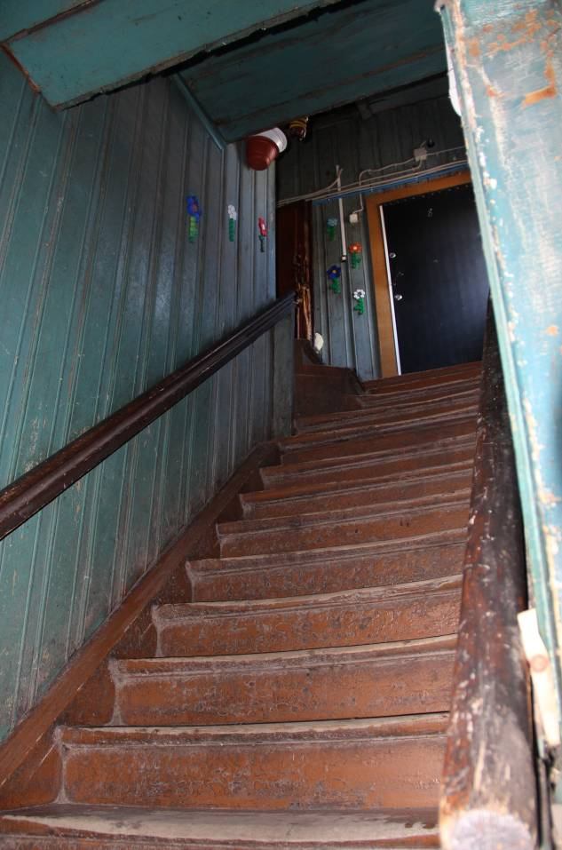
Видовая точка № 13.  Деревянная дверь с фрамугой дворового фасада  (Лырова Е.В., 16.05.2019 г.) | Видовая точка № 14.  Лестница со стороны восточного фасада  (Лырова Е.В., 16.05.2019 г.)

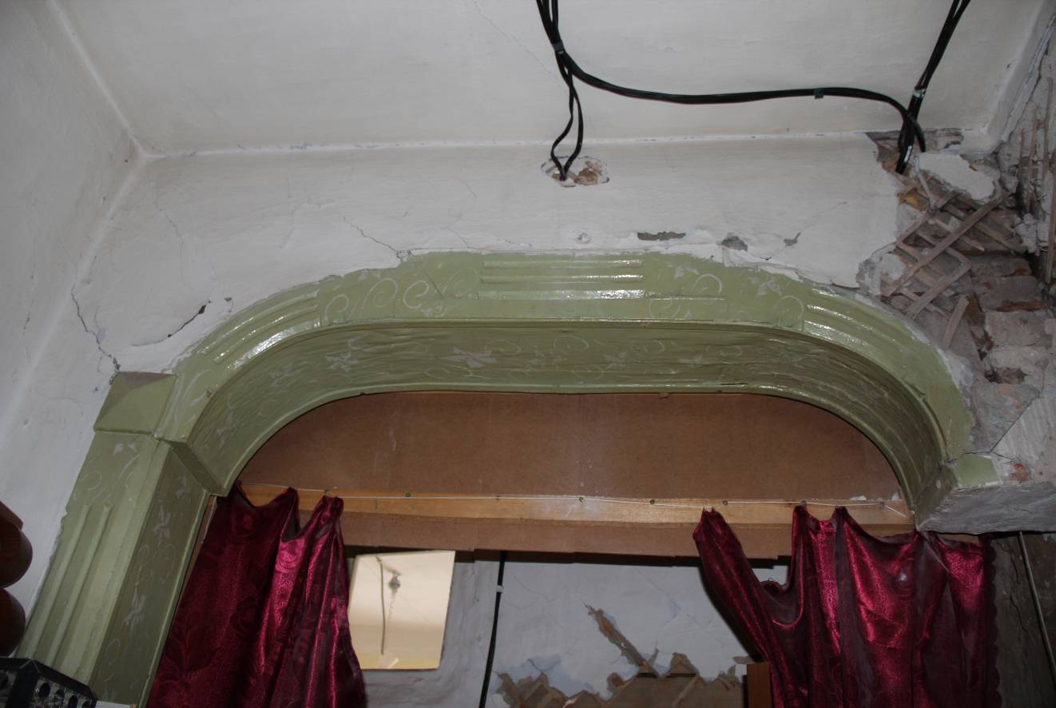
Видовая точка № 15.
Профильные тяги, лучковый проем (Рыжикова А.Ю. 16.02.2015)
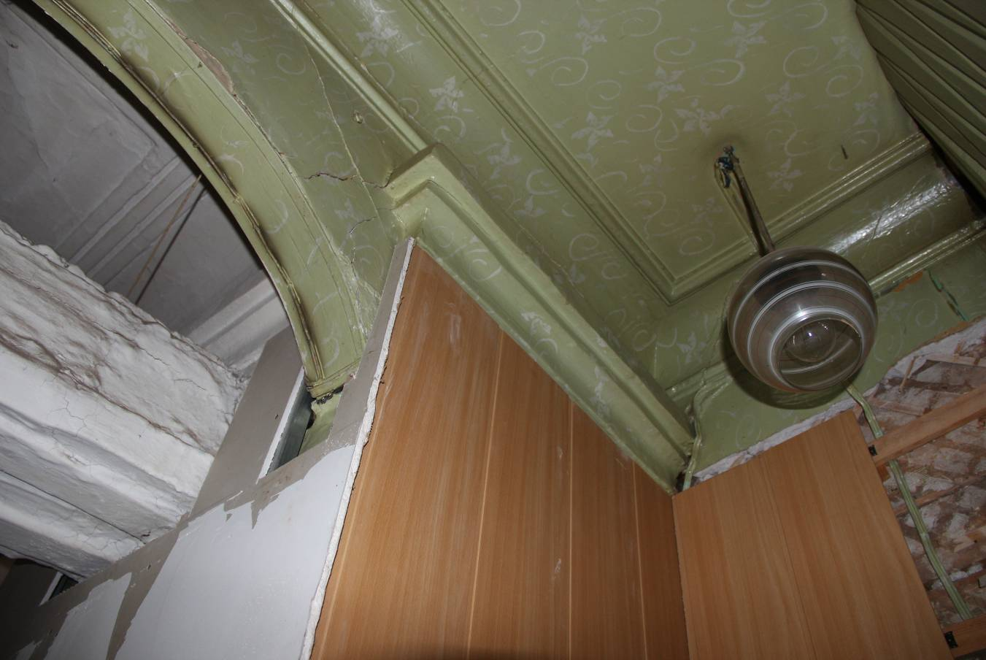
Видовая точка № 16.
Обрамление проема (Рыжикова А.Ю. 16.02.2015)
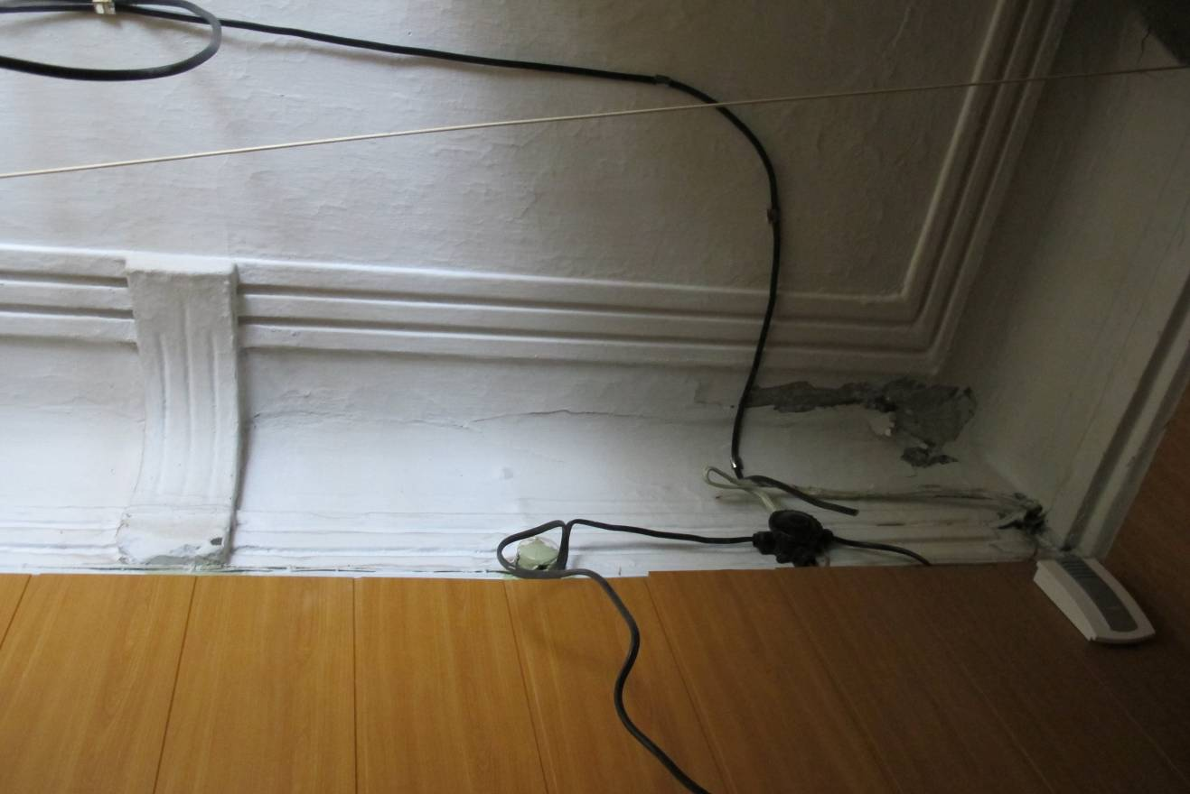
Видовая точка № 17.
Профильные тяги (Леонтьева Н.М. 16.02.2015)
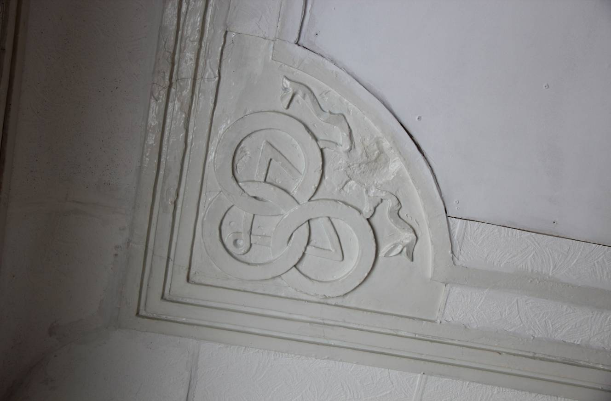
Видовая точка № 18.
Фрагмент декора потолка (Рыжикова А.Ю. 16.02.2015)
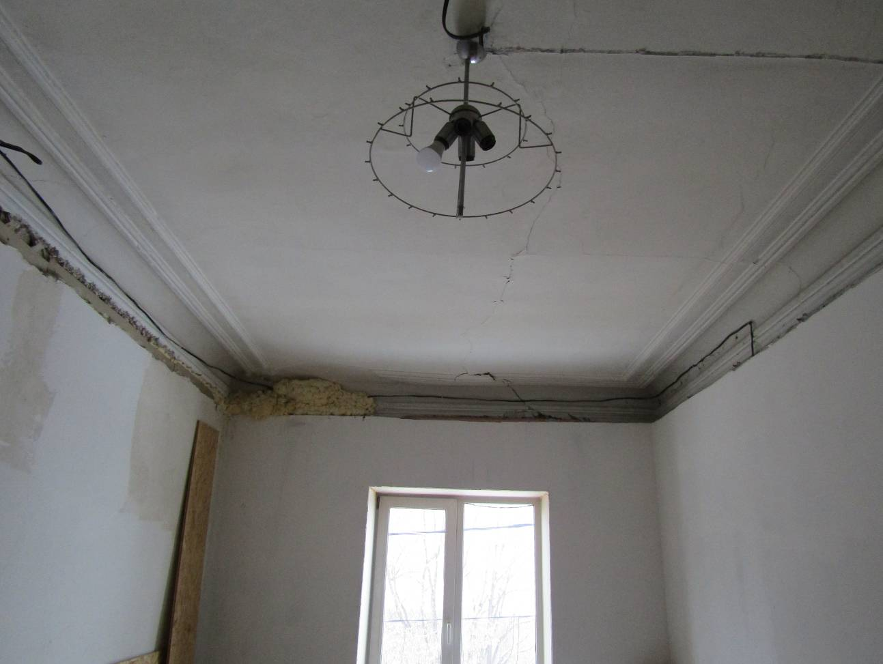
Видовая точка № 19.
Профильные тяги (Артюховский Г.Т., дата съемки: 05.12.2019)
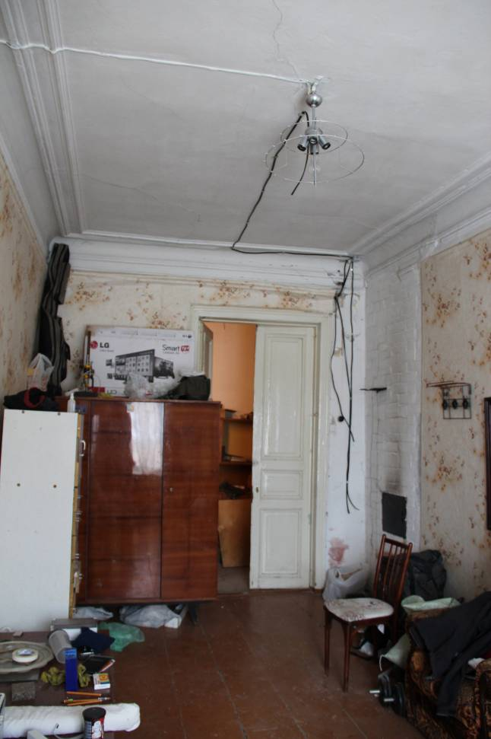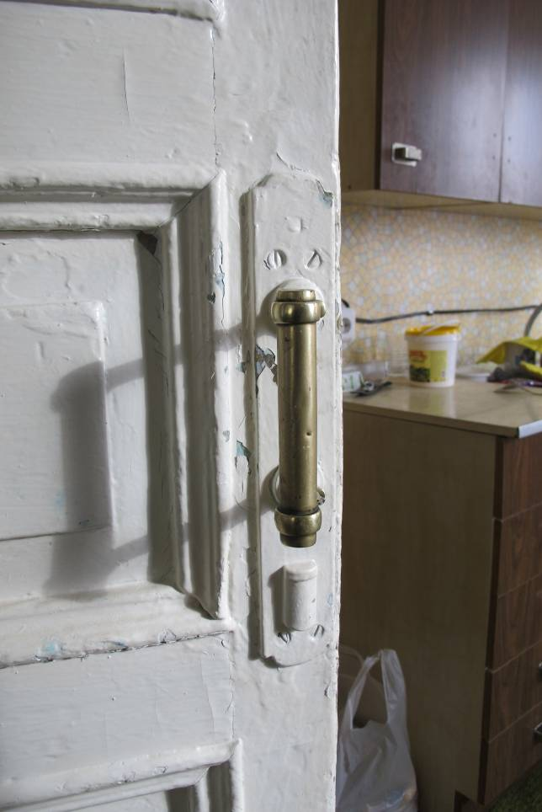
Видовая точка № 20.  Фрагмент внутреннего помещения.  (Рыжикова А.Ю. 16.02.2015) | Видовая точка № 21.  Филенчатые двери. Фурнитура.  (Леонтьева Н.М. 16.02.2015)

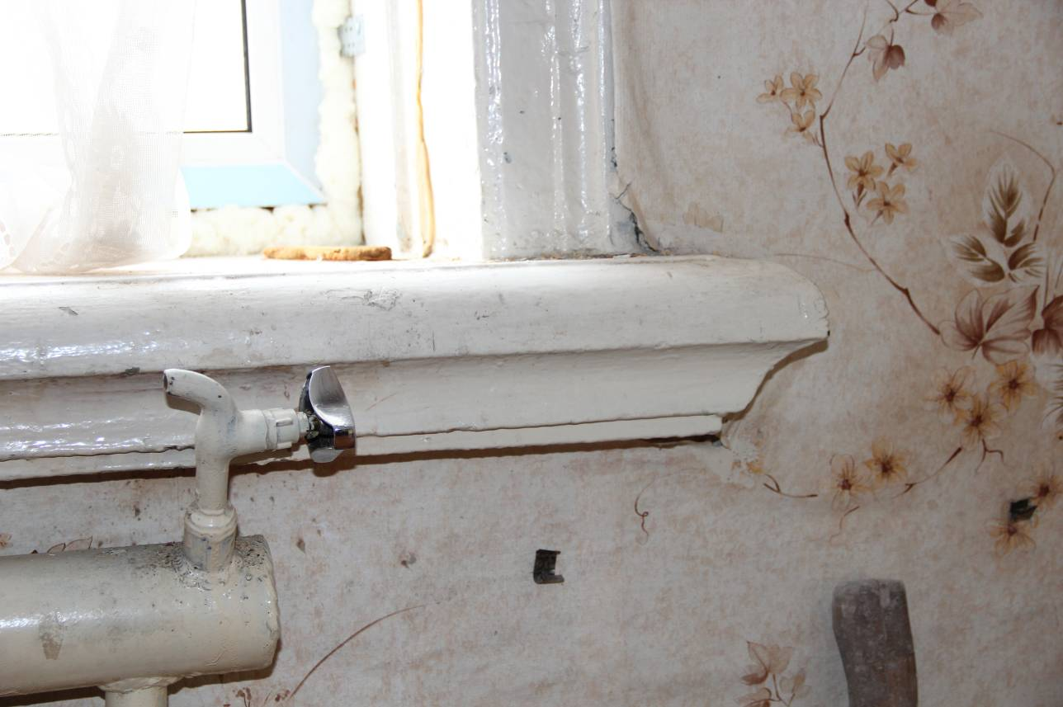
Видовая точка № 22.
Деревянный профильный подоконник (Рыжикова А.Ю. 16.02.2015)
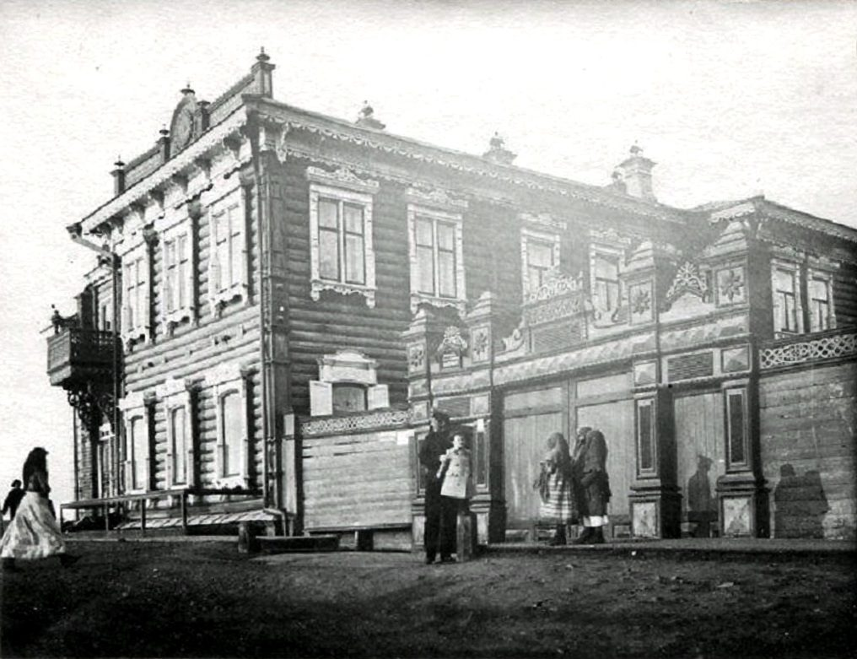
Видовая точка № 23.
Исторический вид здания, фотография нач. ХХ в. (pastvu.com)

